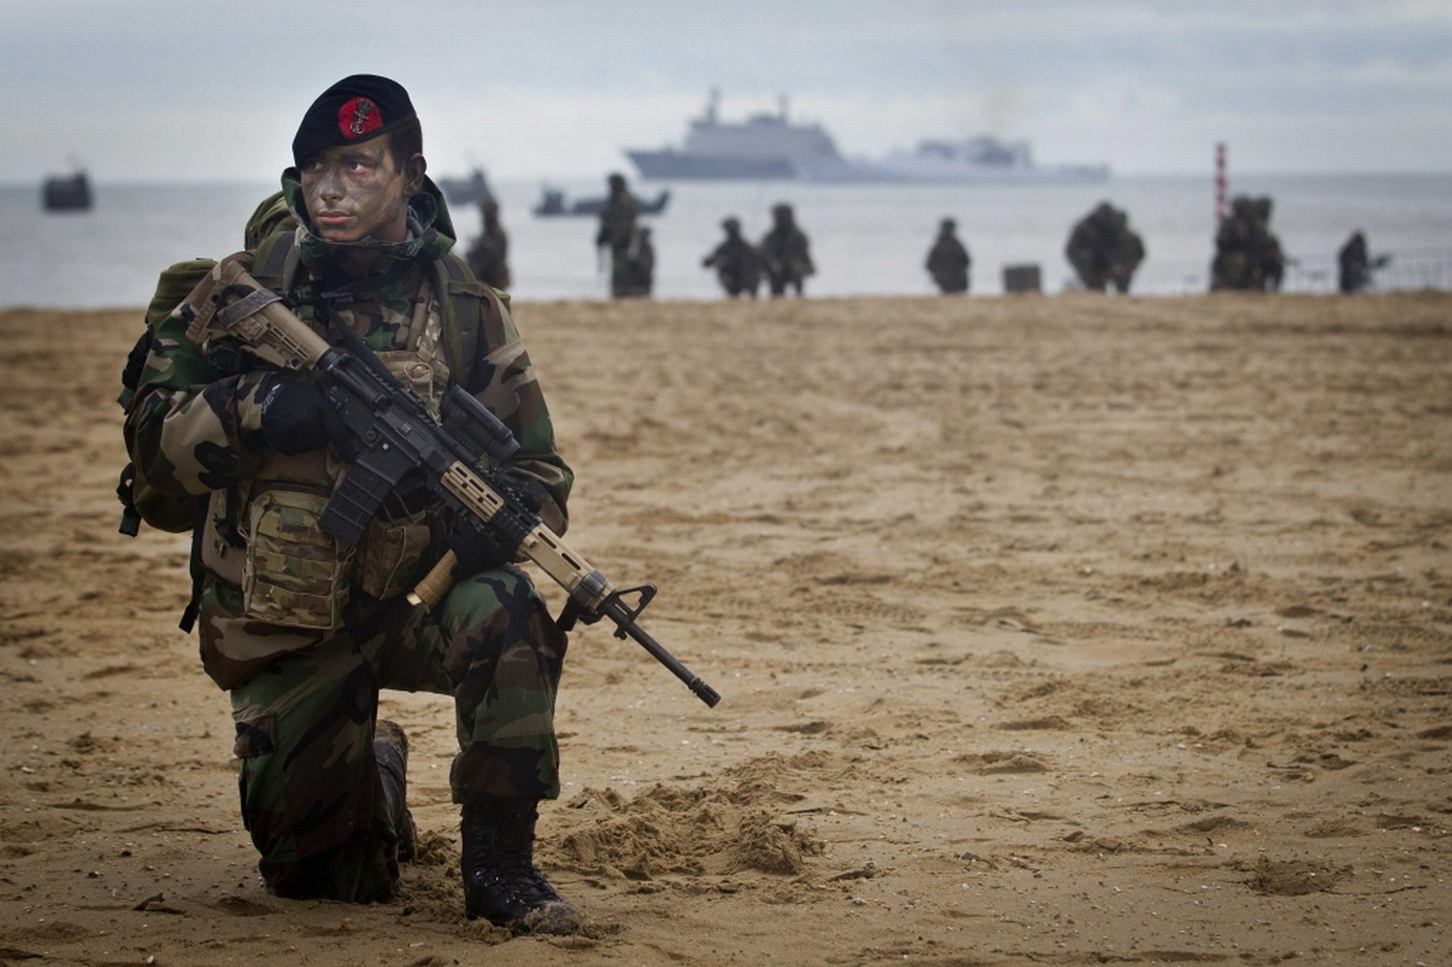

Spreekbeurtpakket Korps Mariniers

Online spreekbeurtpakket voor
groep 6, 7 en 8

INHOUD

WAT IS HET KORPS MARINIERS? 3

HET ONTSTAAN VAN DE ZEESOLDAAT 4

KORPSWAARDEN 4

EEN ZWARE OPLEIDING 6

RANGEN 8

HEDENDAAGSE MISSIES 9
Vrede en veiligheid 9
Vredesmissies 9
Anti-piraterijmissies 10

SPOORZOEKEN ALS EEN ECHTE COMBAT TRACKER 11

TIPS VOOR HET HOUDEN VAN JE SPREEKBEURT 12

WOORDENBOEKOPDRACHT 13

WAT IS HET KORPS MARINIERS?
Het Korps Mariniers is een onderdeel van de Koninklijke Marine. Mariniers zijn zeesoldaten die worden ingezet op de grens van land en water. Ze zijn getraind om op zee te kunnen vechten, maar ook op het land.
Een belangrijke specialisatie¹ van mariniers is het uitvoeren van een aanval vanaf schepen op de kust. Mariniers noemen dit ‘amfibische operaties’. Dit komt van het woord amfibie². Dat is bijvoorbeeld een kikker of een salamander. Net als een amfibie kunnen mariniers zowel op het water als op het land overleven. Mariniers worden opgeleid om overal in de wereld onder de meest extreme³ omstandigheden⁴ te kunnen werken. Om in verschillende klimaten te kunnen overleven, oefenen mariniers overal. In koude gebieden met een temperatuur van -30 graden, in vochtige en warme jungles, in hooggelegen berggebieden, maar natuurlijk ook in Nederland.

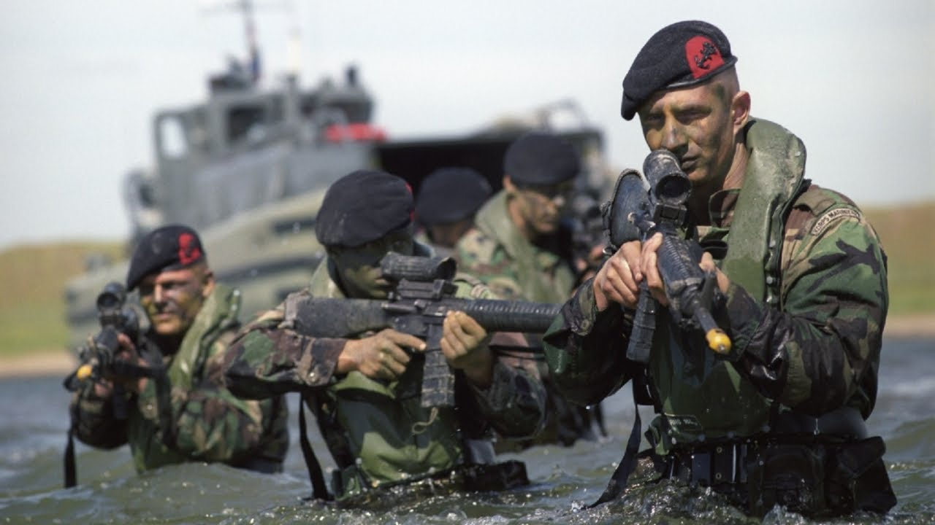

Foto: Mariniersmuseum Rotterdam 2015
HET ONTSTAAN VAN DE ZEESOLDAAT
Het Korps Mariniers werd opgericht tijdens de Gouden Eeuw. Deze eeuw duurde ongeveer van 1600 tot 1700. Nederland had veel schepen en de handel op zee leverde veel geld op. Nederland was niet het enige land dat handelde op zee. Andere landen zoals Engeland, Frankrijk, Spanje en Portugal hadden ook een grote vloot⁵. Zij probeerden met dezelfde landen goederen te verhandelen. Dat ging niet altijd goed. De landen vielen elkaar aan om elkaars vracht te veroveren.
Als twee schepen elkaar aanvielen, beschoten ze elkaar met kanonnen. De matrozen konden heel goed de schepen besturen. Wanneer een schip werd geënterd⁶ kwam het neer op man-tegen-mangevechten. Hierin waren de matrozen minder goed. Hierdoor werden veel slagen verloren. Als oplossing werden daarom landsoldaten aan boord van de schepen geplaatst. Die waren goed in het schieten met vuurwapens en in het man-tegen-mangevecht. Zij maakten gebruik van pistolen en geweren, maar ook van wapens als de piek⁷ en de sabel⁸. Helaas waren deze soldaten niet gewend aan het bewegen en vechten op een deinend⁹ schip. Zij waren vaak al zeeziek bij het verlaten van de haven.

Een belangrijke raadgever van de regering, Johan de Witt, werkte samen met luitenant-admiraal Michiel de Ruyter een plan uit. Hun plan was om speciaal getrainde soldaten aan boord van de schepen te plaatsen. Dit waren de eerste zeesoldaten. Later werden die zeesoldaten mariniers genoemd. De zeesoldaten verspreidden zich aan boord van de marineschepen al snel uit over de rest van de wereld. Zij kwamen terecht in Azië (onder andere het huidige Indonesië en China), in Noord-, Midden- en Zuid-Amerika, het Middellandse Zeegebied en Afrika.

WEETJE:
Het Korps Mariniers is officieel opgericht op 10 december 1665. Elk jaar wordt op 10 december op het Oostplein in Rotterdam een herdenking¹⁰ gehouden voor alle omgekomen mariniers.

KORPSWAARDEN
Belangrijke woorden voor het Korps Mariniers zijn de woorden verbondenheid¹¹, kracht¹² en toewijding¹³. Deze woorden zijn zo belangrijk dat ze er zogenaamde ‘korpswaarden’ van gemaakt hebben. Dit betekent dat de woorden veel waard zijn voor het korps. Elke marinier moet de betekenis kennen. De woorden geven een goed beeld van wat mariniers moeten kunnen in hun werk.
Verbondenheid: mariniers hebben een sterke band met elkaar. Dit betekent dat ze met elkaar verbonden zijn. Mariniers moeten er op kunnen vertrouwen dat de ander net zo hard zijn best doet als hij zelf. Dit is belangrijk om goed te kunnen samenwerken.
Kracht: voor het werk dat mariniers doen moet je sterk zijn. Lichamelijke kracht is daarom belangrijk. Een marinier moet ook geestelijk sterk zijn. Doorzettingsvermogen is geestelijke kracht.
Toewijding: dit betekent dat een marinier altijd zijn best zal doen. Dat moet ook wel, want samen voeren mariniers gevaarlijke missies uit. Als er fouten gemaakt worden, kunnen er doden vallen.
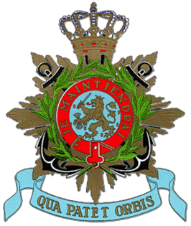
Wapenspreuk
Het Korps Mariniers heeft ook een wapenspreuk. Een wapenspreuk is een motto dat staat voor wat de mariniers kunnen. De wapenspreuk van het korps is: Qua Patet Orbis. De spreuk komt uit het latijn, de taal die de Romeinen spraken. De spreuk betekent: ‘Zo wijd de wereld strekt’. Dit past heel goed bij het Korps Mariniers. Zij worden over de hele wereld ingezet. Hiernaast zie je het embleem¹⁴ van het Korps Mariniers afgebeeld met onderaan de wapenspreuk.

EEN ZWARE OPLEIDING
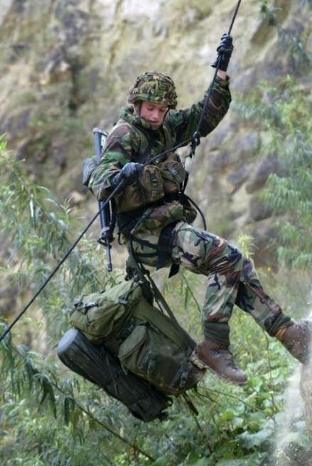
Om marinier te worden moeten jongens eerst een zware opleiding¹⁵ volgen. Die opleiding noemen ze de Eerste Militaire Vorming, of EMV. De opleiding duurt vierentwintig weken. Dat is wel een half jaar! De opleiding is zwaar. Er wordt veel van de aankomende mariniers gevraagd. Een lesdag duurt van ’s morgens heel vroeg tot laat in de avond. Het programma staat vol met sportieve oefeningen, schietoefeningen, samenwerkingsopdrachten, theorielessen en uitdagingen¹⁶.
De aankomende mariniers worden flink uitgedaagd. Zowel lichamelijk¹⁷ als
geestelijk¹⁸. Ze moeten bijvoorbeeld afdalen Foto: Audiovisuele dienst Defensie van bruggen of hoge gebouwen. Maar ook hindernissen nemen op een stormbaan. Hardlopen (met en zonder zware bepakking) en heel veel opdrukken en buikspieroefeningen doen. Soms is het zo zwaar dat de jongens denken dat ze niet meer kunnen. Ze hebben dan hun grens bereikt. Door de opleiders worden ze dan uitgedaagd om tóch verder te gaan met de oefeningen. Zo leren ze dat ze meer kunnen dan ze zelf denken. In de opleiding worden bewust grensverleggende activiteiten gedaan. Dit betekent dat de jongens dingen moeten doen die zij eng vinden. Als iemand hoogtevrees heeft, moet hij dit overwinnen om marinier te kunnen worden. Lukt het niet, dan is hij niet geschikt om marinier te worden. Het gebeurt best vaak dat iemand tijdens de opleiding moet stoppen omdat het te zwaar is.
Als marinier moet je ook in spannende en moeilijke situaties goed kunnen presteren. Daarom zijn hier oefeningen voor bedacht. De rekruten moeten bijvoorbeeld na een lange dag vol activiteiten ’s avonds de wacht¹⁹ houden. De nacht ervoor hebben ze ook maar drie uur geslapen. Dan moeten ze goed hun best doen om wakker te blijven. In een echte oorlog mag je ook niet in slaap vallen. Als je wel in slaap valt, kan de vijand ongezien het kamp insluipen.
Aan het einde van de opleiding is er nog één afsluitend onderdeel: de Finex. Finex is een afkorting voor ‘Final Exercise’. Dit betekent: laatste oefening. Tijdens de lange eindoefening doen de jongens nog één keer de belangrijkste dingen die ze geleerd hebben om te laten zien dat ze echt klaar zijn om marinier te worden. Oefeningen tijdens de Finex zijn:
- 100 kilometer afleggen met zware bepakking²⁰ (tussen de 25 kilo of zwaarder. Dat is het gewicht van 25 pakken suiker.)
- Tijdens deze mars moeten de jongens ook stukken hardlopen.
- Afdalen aan touwen van de Van Brienenoordbrug in Rotterdam
- Een aanval op de vijand voorbereiden
- Regelmatig amfibisch verplaatsen in rubberboten over het water
- Een hinderlaag leggen voor de vijand (ingraven en jezelf camoufleren)
- Een afsluitende mars van 25 km met volle bepakking
Na de mars van 25 km komen de jongens aan op de Van Ghent Kazerne. Behalve als de opleiding in september klaar is. Dan worden de jongens in het centrum van Rotterdam ontvangen. Dit wil de huidige burgemeester van Rotterdam graag. Hij wil dat de inwoners van Rotterdam de mariniers vaker zien. Aan het einde van de mars staan vrienden en familie klaar om de jongens te feliciteren. Ook zijn er oud-mariniers en andere mariniers aanwezig. De jongens mogen niet meteen naar hun familie toe. Zij worden eerst toegesproken door de hoogste baas van de kazerne en de baas van de mariniersopleidingen. Als dit klaar is gooien de jongens allemaal tegelijk hun pet af en zetten zij voor het eerst een echte mariniersbaret op. Ze hebben de opleiding gehaald en mogen zichzelf ‘marinier 2e klasse²¹’ noemen. Om ‘marinier 1e klasse’ te worden moeten ze binnen drie maanden verschillende opdrachten doen. Die opdrachten staan in een speciaal opdrachtenboek.
WEETJE:
Alleen jongens kunnen marinier worden. Als meisje kun je wel bij de marine werken, maar je kunt geen marinier worden. Het Korps Mariniers beschikt alleen over gevechtsfuncties, dit betekent in gevaarlijke situaties opereren. Mariniers moeten daarom in elke situatie goed presteren. Dit kan niet als je niet voortdurend aan de lichamelijke eisen kunt voldoen.

RANGEN
Hieronder zie je de rangen van Korps Mariniers. Een rang geeft aan op welk niveau iemand leiding geeft binnen het korps. Hoe hoger de rang, hoe belangrijker de persoon. De rang is te zien op de schouders van elke marinier. Het embleem is groen van kleur, omdat dit de emblemen zijn die mariniers dragen op hun gecamoufleerde²² gevechtstenue²³.

HEDENDAAGSE MISSIES
De regering van Nederland vindt het belangrijk dat er in de wereld zo min mogelijk oorlogen zijn. Ook andere landen vinden dit belangrijk. Samen proberen de landen de problemen in de wereld op te lossen. Verschillende organisaties van samenwerkende landen zetten hierbij ook regelmatig militairen in. Voorbeelden zijn de VN (Verenigde Naties), de NAVO (Noord-Atlantische Verdragsorganisatie) en de EU (Europese Unie).

Vrede en veiligheid
Mariniers kunnen snel wereldwijd werken onder alle omstandigheden. Het Korps Mariniers wordt daarom vaak ingezet voor vrede en veiligheid in de wereld.
De eerste vredesmissie²⁴ van de mariniers was al voor de Tweede Wereldoorlog, in het Saargebied (1934-1935). In dit gebied, op de grens van Frankrijk en Duitsland, moesten de mensen stemmen bij welk land ze wilden horen. De mariniers moesten zorgen dat de verkiezingen veilig en rustig konden verlopen. Dit hebben mariniers later ook gedaan in Cambodja (1992-1993) en in Noord-Afghanistan (2005).

Vredesmissies
Veel vredesmissies vinden plaats in een land waar net oorlog is geweest. Daar moet het dan weer veilig worden gemaakt. Zo krijgt het land de kans weer veilig opgebouwd te worden. De militairen van de vredesmissies mogen vaak alleen gebruik maken van hun wapens als ze zelf worden aangevallen. Dat noemen we een vredeshandhavende missie. De vrede handhaven betekent dat je ervoor zorgt dat de vrede bewaard blijft zonder zelf geweld te gebruiken. Er zijn ook vredesafdwingende missies. In zo’n geval mogen militairen wel geweld gebruiken. Het doel is dan om een einde aan een oorlog te maken.
De mariniers worden vaak ingezet voor verschillende soorten vredesmissies, zoals in Bosnië (1995-1996), Eritrea en Ethiopië (2000-2003) Irak (2003-2004), Tsjaad (2008-2009), Afghanistan (2005-2013) en Mali (2015).
Humanitaire²⁵ en medische hulp
Er zijn ook missies waar het eigenlijk niet om wapens gaat. Het is dan belangrijk om snel onder moeilijke omstandigheden te kunnen werken. Bijvoorbeeld hulp verlenen na rampen als hevige aardbevingen. Hierbij moeten mensen in nood gered worden. Mariniers kunnen snel op de plek van de ramp zijn. Ze hebben veel materieel²⁶ wat geschikt is om mensen en noodhulpgoederen te vervoeren naar plekken waar geen goede wegen (meer) zijn. Mariniers hebben geholpen in de bergen van Noord-Irak (1991) en na hevige aardbevingen in Pakistan (2005) en Haïti (2010).
Anti-piraterijmissies
Een belangrijke taak van het Korps Mariniers en de Koninklijke Marine is het tegengaan van piraterij²⁷. Net als vroeger worden ook nu veel goederen in grote vrachtschepen vervoerd. Dit kunnen televisies, kleding en andere spullen zijn. Die spullen worden in bijvoorbeeld Nederland verkocht. Piraten uit Afrika overvallen de schepen. Zij nemen het schip over en ontvoeren de bemanning²⁸. Voor elk bemanningslid dat gevangen genomen is vragen ze geld. Dit geld wordt betaald door het bedrijf waar het schip van is. Soms worden speciaal getrainde mariniers ingezet om gekaapte schepen te bevrijden of piratenschepen te overvallen. Hierbij maken ze gebruik van helikopters en snelle boten. De kapers worden gevangen genomen en hun wapens worden afgepakt. Vanaf 2008 gaan mariniers ook mee aan boord van vrachtschepen. Ze zijn gewapend en beschermen de schepen 24 uur per dag tegen piraten. Hierdoor worden er bijna geen schepen meer gekaapt. Dat durven de piraten niet meer.
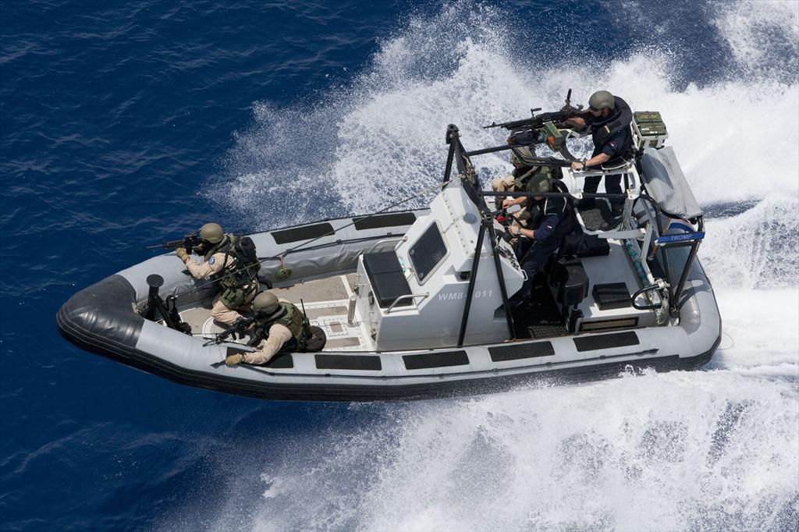

Foto: Mariniersmuseum Rotterdam
Tip: In het Mariniersmuseum kun je in een echte piratenboot zitten. De boot is gebruikt door Somalische piraten. Hij is door mariniers in beslag genomen.

SPOORZOEKEN ALS EEN ECHTE COMBAT TRACKER
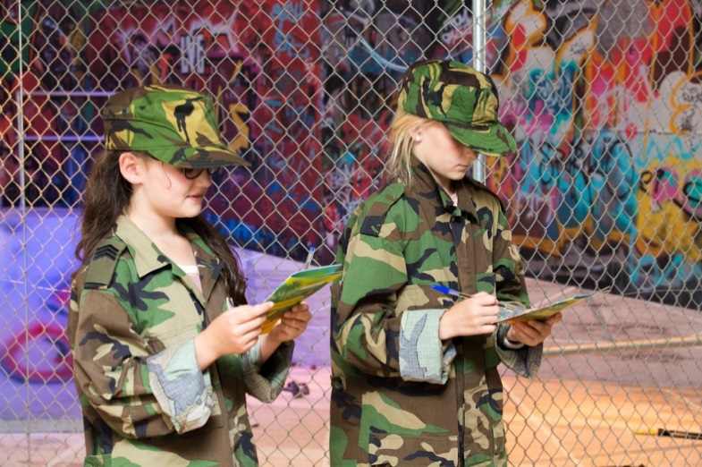

Foto: Anne Reitsma Fotografie
Een van de specialismen²⁹ van het Korps Mariniers is ‘combat tracking’. Dit betekent militair spoorzoeken. In drie weken tijd leert een marinier alles over sporen. Een spoor is bijvoorbeeld een voetafdruk, een beschadiging of achtergelaten rommel. Een combat tracker leert sporen herkennen, begrijpen en volgen. Wanneer in Nederland een persoon vermist wordt, worden de combat trackers van het Korps Mariniers door de politie ingeschakeld om de vermiste persoon te vinden. Hetzelfde kan gebeuren wanneer er een gevangene ontsnapt.
In het Mariniersmuseum kun jij in de tentoonstelling Expeditie Speurneus 2.0 zelf ervaren hoe het is om combat tracker te zijn. Je leert spoorzoeken in verschillende gebieden als bos, jungle, sneeuwlandschap en de stad Rotterdam. Je kunt je voor dit onderwerp dus nóg beter voorbereiden door het museum te bezoeken. Maak tijdens je bezoek een foto van jou in actie en laat deze zien tijdens je spreekbeurt. Knip onderstaande bon uit om samen met één van je ouders gratis een bezoek te brengen aan het Mariniersmuseum. Natuurlijk mag de rest van de familie ook mee, zij betalen alleen nog wel een kaartje.

TIPS VOOR HET HOUDEN VAN JE SPREEKBEURT
TIP 1:
Begin met het verzamelen van informatie. Dit kun je doen via zoekmachines op internet. De volgende zoektermen zou je kunnen gebruiken om informatie te vinden over het Korps Mariniers:
- Het Korps Mariniers
- Opleiding Korps Mariniers
- Michiel de Ruyter en zeesoldaten
- Chatham 1667
- Mariniers en piraterij
TIP 2:
Breng een bezoek aan het Mariniersmuseum. Door de geschiedenis van de Mariniers zelf te ervaren kun je er tijdens de spreekbeurt makkelijker over praten. In de familietentoonstelling Expeditie Speurneus 2.0. leer je alles over militair spoorzoeken. Maak een foto van jezelf in actie als spoorzoeker en laat deze zien tijdens je spreekbeurt.
TIP 3:
Na het lezen over en het ervaren van de wereld van de Mariniers moet je kiezen wat je wilt vertellen. Zet de informatie op een rij, zodat je je aan de verhaallijn kunt houden.
TIP 4:
Schrijf je spreekbeurt uit in je eigen woorden. Dit maakt het makkelijker om je spreekbeurt uit je hoofd te leren.
TIP 5:
Maak een lijst met kernwoorden en gebruik die tijdens je spreekbeurt. Als je de uitgeschreven tekst gebruikt is de kans groot dat je de tekst voorleest en dat is niet de bedoeling.
TIP 6:
Oefen je spreekbeurt thuis hardop. Oefen eerst zelf (bijvoorbeeld voor de spiegel) en vraag erna aan je ouders/verzorgers of ze willen luisteren en of zij nog tips voor je hebben.
TIP 7:
Het is zover, je gaat je spreekbeurt houden. Sta rechtop als een marinier, praat luid en duidelijk en kijk tijdens de spreekbeurt de klas rond. Veel succes!

WOORDENBOEKOPDRACHT
Hieronder vind je de moeilijke woorden uit het spreekbeurtpakket nog eens samengevat. Zoek ze op in het woordenboek en leg ze uit aan je klasgenoten.
1. Specialisatie
2. Amfibie
3. Extreme
4. Omstandigheden
5. Vloot
6. Geënterd
7. Piek
8. Sabel
9. Deinend
10.Herdenking
11. Verbondenheid
12. Kracht
13. Toewijding
14. Embleem
15. Opleiding
16. Uitdagingen
17. Lichamelijk
18. Geestelijk
19. Wacht
20. Bepakking
21. Klasse
22. Gecamoufleerde
23. Tenue
24. Vredesmissie
25. Humanitaire
26. Materieel
27. Piraterij
28. Bemanning
29. Specialismen

